Folder Rek- en spierversterkende oefeningen

In het geval van klachten kunnen rek- en spierversterkende oefeningen bijdragen in het herstel van de spier of pees.

Rekoefeningen voor de kuitspieren/achillespees:

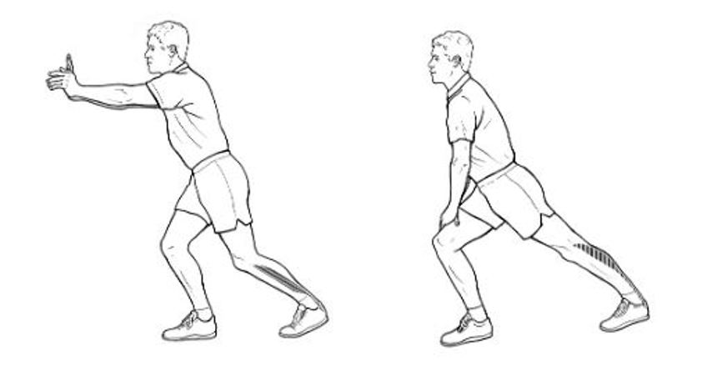
- Plaats beide voeten recht naar voren. Houd hierbij het achterste been gestrekt en het voorste been licht gebogen. Houd dit 10 seconden vast (A). Buig hierna het achterste been iets en houdt deze positie ook 10 seconden vast (B). Doe hetzelfde met het andere been en herhaal de gehele oefening in totaal 10x per been.

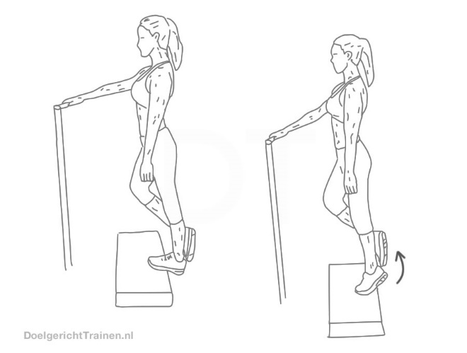
- Ga met de voorvoet op de rand van de onderste traptrede staan, met de tenen recht naar voren. Houd de knieën gestrekt en laat de hielen langzaam naar beneden zakken. Houd dit een paar seconden vast en ga vervolgens langzaam weer op de tenen staan (C). Herhaal deze oefening 2 maal per dag in series van 3 x 15. U kunt ook variëren in de moeilijkheid. U kunt deze oefening met 2 voeten tegelijk doen, maar u kunt ook op één been gaan staan waardoor de oefening zwaarder wordt. U mag spanning voelen in de kuit/achillespees, maar géén hevige pijn. De oefening kunt ook variëren door tussenin enkele keren omhoog te gaan en zo de kuitspieren onder spanning te zetten.

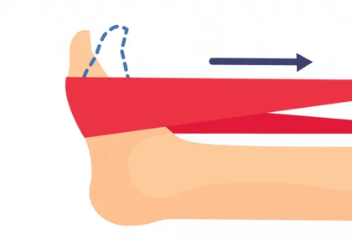
- ’s avonds wanneer u in de zetel zit, kunt u een handdoek nemen en met gesterkte benen deze rond de tenen doen. Hierna ga je door de handdoek naar je toe te trekken spanning zetten op de kuitspieren en hou je dit een tiental tellen aan. Dit herhaal je 5-10 keer.

Stabiliteitsoefening voet/enkel

Ga op één been staan. Concentreer op het stabiel staan op het standbeen. Probeer het staan op één been dertig seconden vast te houden. Herhaal deze oefening 3x per been. U kunt de oefening moeilijker maken door de knie van het standbeen te buigen en weer omhoog te komen. Probeer hierbij de knie recht boven de voet te houden

Stimuleren van de doorbloeding van de peesplaat onder de voet

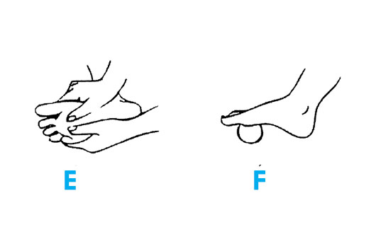
Pezen hebben van nature een slechte doorbloeding. Dit geeft normaal gesproken geen problemen, maar in het geval van klachten, kan het helpen om de doorbloeding in de pees te bevorderen. Om de doorbloeding in een pees te stimuleren, kunt u de voet masseren. Dit kan met de hand, maar ook door een tennisballetje (of een flesje water die je eventueel in de diepvries kunt stoppen) op de grond te leggen en hier over te rollen met de voet.



